Un nouveau label de qualité pour la technologie d'entraînement B&R
ControlEng distingue les sociétés tournées vers le service
Dans le cadre de leur solution d'automatisation, les clients de B&R peuvent dimensionner de manière optimale leurs systèmes d'entraînement. Intégrée à l'environnement de développement Automation Studio de B&R, la version gratuite de l'outil de conception d'entraînement SERVOsoft de la société canadienne ControlEng leur fournit en effet toutes les fonctionnalités nécessaires pour mener à bien cette tâche. Cet outil logiciel permet aux développeurs de sélectionner efficacement et sans effort les servovariateurs, moteurs et réducteurs B&R qui répondent le mieux à leurs besoins spécifiques. Il en résulte une harmonie parfaite entre le système d'entraînement et les masses à mettre en mouvement, ce qui a pour effet aussi de minimiser la consommation d'énergie.
Support client remarquable
ControlEng Corporation attribue la distinction "Qualified SERVOsoft Partner" (QSP) aux sociétés qui, pour l'utilisation de l'outil SERVOsoft, fournissent un support allant bien au-delà des recommandations. Les conditions d'obtention de ce label incluent l'intégration et la maintenance des données produits dans la base de données SERVOsoft, une adresse email dédiée pour le support client et des experts en technologie d'entraînement formés par ControlEng.
"Nous sommes flattés d'avoir reçu cette distinction de la part d'un éditeur de logiciels indépendant comme ControlEng," commente Alois Holzleitner, manager de la business Motion de B&R. "Cela met en relief l'objectif commun de B&R et ControlEng : fournir aux ingénieurs le support dont ils ont besoin pour optimiser leurs machines."

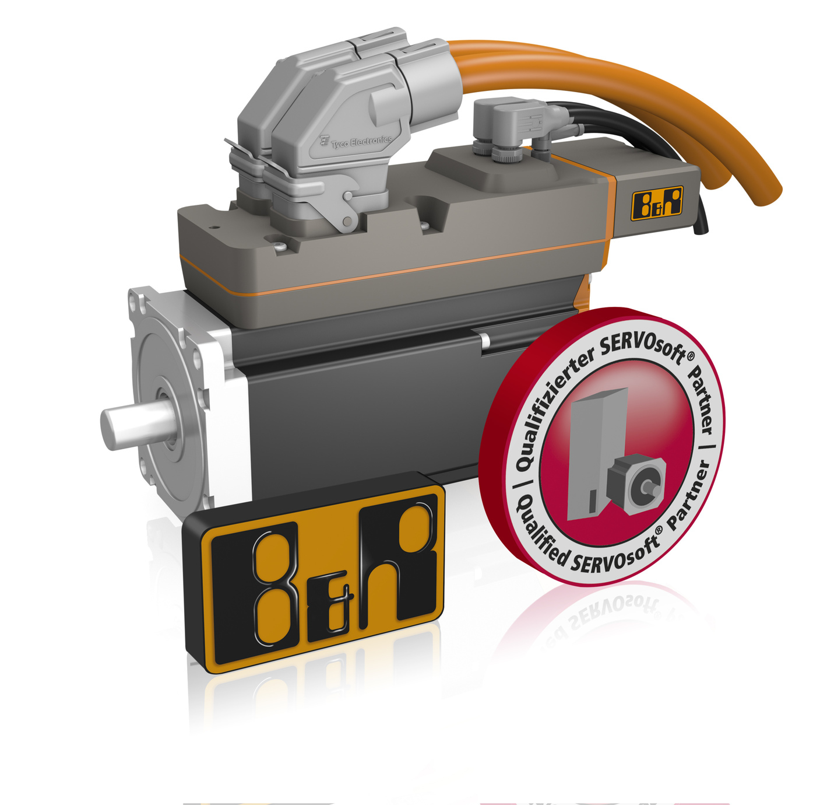
L'éditeur canadien de logiciels ControlEng a autorisé B&R à afficher le label de qualité QSP, reconnaissant ainsi le support fourni par B&R aux concepteurs de systèmes d'entraînement utilisant SERVOsoft.

A propos de B&R
B&R est une société d'automatismes innovante dont le siège social est basé en Autriche et qui dispose d'agences partout dans le monde. Le 6 juillet 2017, B&R est devenue une business unit du groupe ABB. Comptant parmi les leaders de l’automatisation industrielle, B&R allie technologies avancées et ingénierie de haut niveau pour fournir à ses clients, dans la quasi-totalité des industries, des solutions complètes pour l’automatisation de machines et de lignes, le contrôle de mouvements, la visualisation et la sécurité intégrée. En s’appuyant sur des standards de communication IoT Industriel comme OPC UA, POWERLINK et openSAFETY, et sur le puissant environnement de développement logiciel Automation Studio, B&R façonne l'avenir de l'ingénierie des automatismes. Forte de son leadership technologique, la société puise sa capacité d'innovation dans sa volonté de simplifier les processus et d'aller au-delà des attentes des clients.
Pour plus d'informations : www.br-automation.com

